山东圣德国际酒店 预定表
2019 年山东省医师协会口腔医师分会年会
暨 2019 年山东省口腔医学会口腔教育专委会年会
2019年12年19-21日 山东 兖州

1. 姓名: 2. 单位：
3. 手机： 4. 房间类型：
房间 | 价格 | 入住日期 | 退房日期 | 间数 | 合计金额
双床 | 360元/间/天
大床 | 360元/间/天
注：1.预定房间需支付房费全款。2.12月10日之前取消预定的房间退全款，12月10日之后默认为准入住客户，将无法办理取消预订业务、房费将无法退还。3.酒店前台办理入住需支付杂费押金100元/人。

- 以上报价为口腔美学年会优惠价格，含一或两个早餐，如需另加早餐30元/位。
- 请将预定表格填写好后，发送邮件至：18766831276@163.com
- 房间预订截止日期为2019年12月15日、如未能在此期间预订客房，酒店将视出租情况为您安排。
汇款方式：
- 户 名：山东圣德国际酒店有限公司
账 号：227309214199
开户行：中行兖州支行

2、微信支付： 3、支付宝支付：
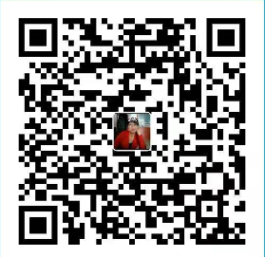

（汇款时请备注姓名+手机号码，如果取消入住需在12月10日之前邮件申请）
联系人：孔培培
电 话：189 5379 1136

